PROGRAM WIELKIEGO TYGODNIA
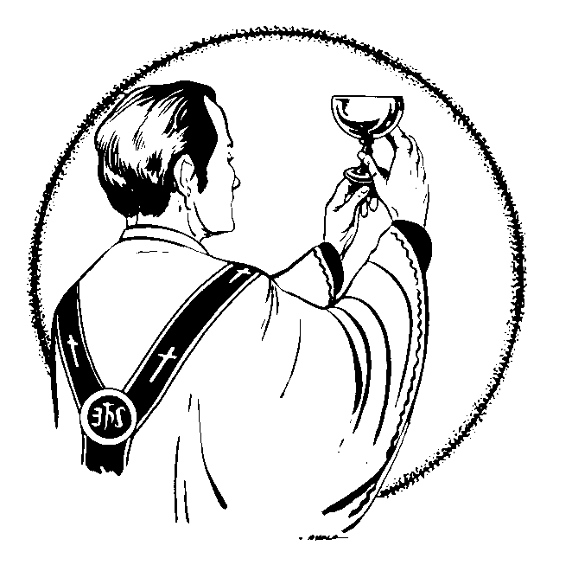

WIELKI CZWARTEK - pamiątka ustanowienia

Najświętszego Sakramentu i Kapłaństwa

- msza św. o godz. 18.00 – po niej przeniesienie Najświętszego Sakramentu do tzw. „Ciemnicy” – adoracja prywatna do godz. 20.00

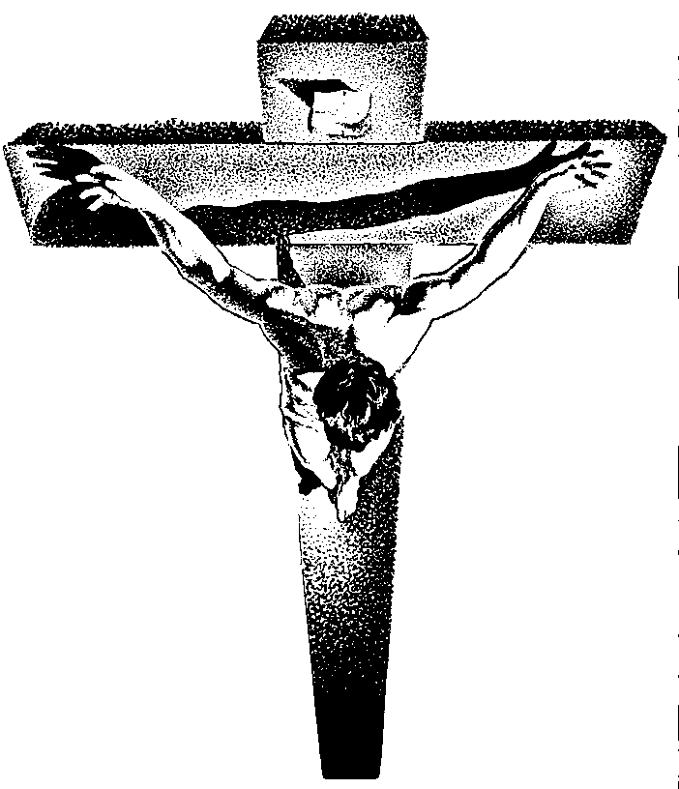
WIELKI PIĄTEK - pamiątka zbawczej śmierci Pana Jezusa na Krzyżu
- w tym dniu obowiązuje abstynencja od pokarmów mięsnych oraz post ścisły
- o godz. 18.00 rozpoczęcie liturgii Wielkiego Piątku
- adoracje stanowe przy Grobie
  - godz. 21.00 – młodzież
  - godz. 22.00 – matki
  - godz. 23.00 – ojcowie

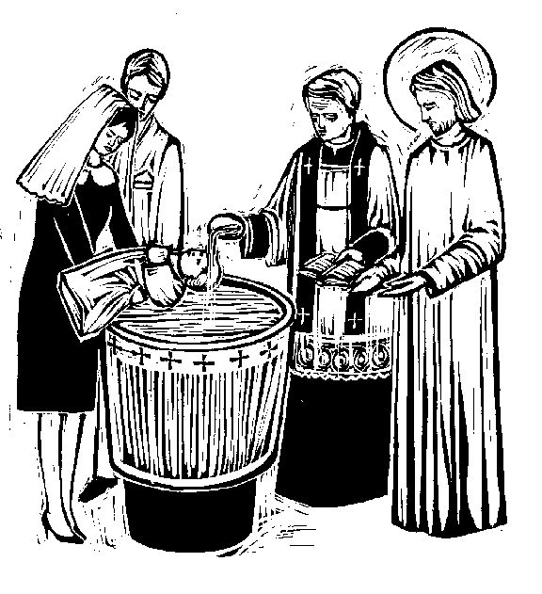
WIELKA SOBOTA
    - poświęcenie pokarmów wielkanocnych od godz. 8.00 – 13.00 co godzinę z krótką adoracja przy Grobie
    - 7.00 – Róże
    - 8.00 – klasy gimnazjalne
    - 9.00 – klasy V i VI
    - 10.00 – grupa „O”, przedszkole i klasy I
    - 11.00 – klasy II
    - 12.00 – klasy III i IV
    - 13.00 – 18.00 – Róże

Godz. 18.00 - liturgia Wielkiej Soboty
- poświęcenie ognia
- poświęcenie wody chrzcielnej
Prosimy o zabranie świec (mogą być gromnice), które zapalimy przy poświęceniu paschału oraz w czasie odnowienia przyrzeczeń chrzcielnych. Liturgię tego dnia zakończy msza św., po której nastąpi liturgia rezurekcyjna.


WIELKA NIEDZIELA

Msze św. odbędą się tak, jak w każdą niedzielę tj. o godz. 8.00, 9.15, 10.30 z udziałem chóru parafialnego i o godz. 18.00

